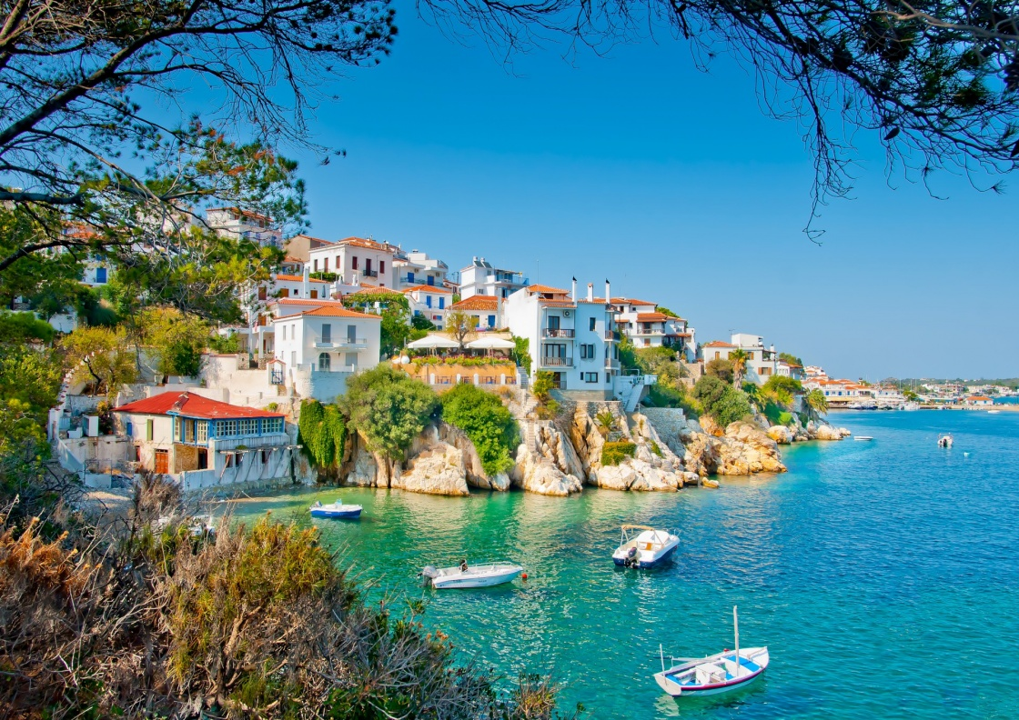




SKIATHOS
APPARTAMENTI MAROUSSO
8 giorni/7 notti
Partenze dal 14 luglio al 01 settembre
con volo da Roma

LOCALITA’: Skiathos, nel centro della città.

CARATTERISTICHE: piccolo complesso di 13 studios monolocali con angolo cottura, servizi privati. Tutte le unità dispongono di: frigorifero, bollitore, asciugacapelli, cassetta di sicurezza, TV, aria condizionata, wi-fi gratuito.

SERVIZI: Pulizia giornaliera, cambio biancheria da letto e da bagno ogni due giorni.

DATE DI PARTENZA E QUOTE A PERSONA
 | 14-lug | 21-lug | 28- lug | 04-ago | 11-ago | 18-ago | 25-ago | 01-set
Base 2 | 522 | 558 | 613 | 661 | 824 | 824 | 579 | 472

La quota include:
Volo Blue Panorama Roma/Skiathos/Roma - 7 notti presso Marousso Appartaments in solo pernottamento in studio’s 2 persone -Trasferimenti da/per l’aeroporto- Assicurazione medico-bagaglio.

La quota NON include:-tasse aeroportuali € 90 a persona ; Tassa di soggiorno , da regolare in loco- interruzione viaggio ed annullamento (€ 20.a persona)-Tutto quanto non indicato nella quota comprende

INFORMAZIONI E PRENOTAZIONI : TEL . 06 9555 0639 – GRANDIUTENZE@FLASHVIAGGI.COM

